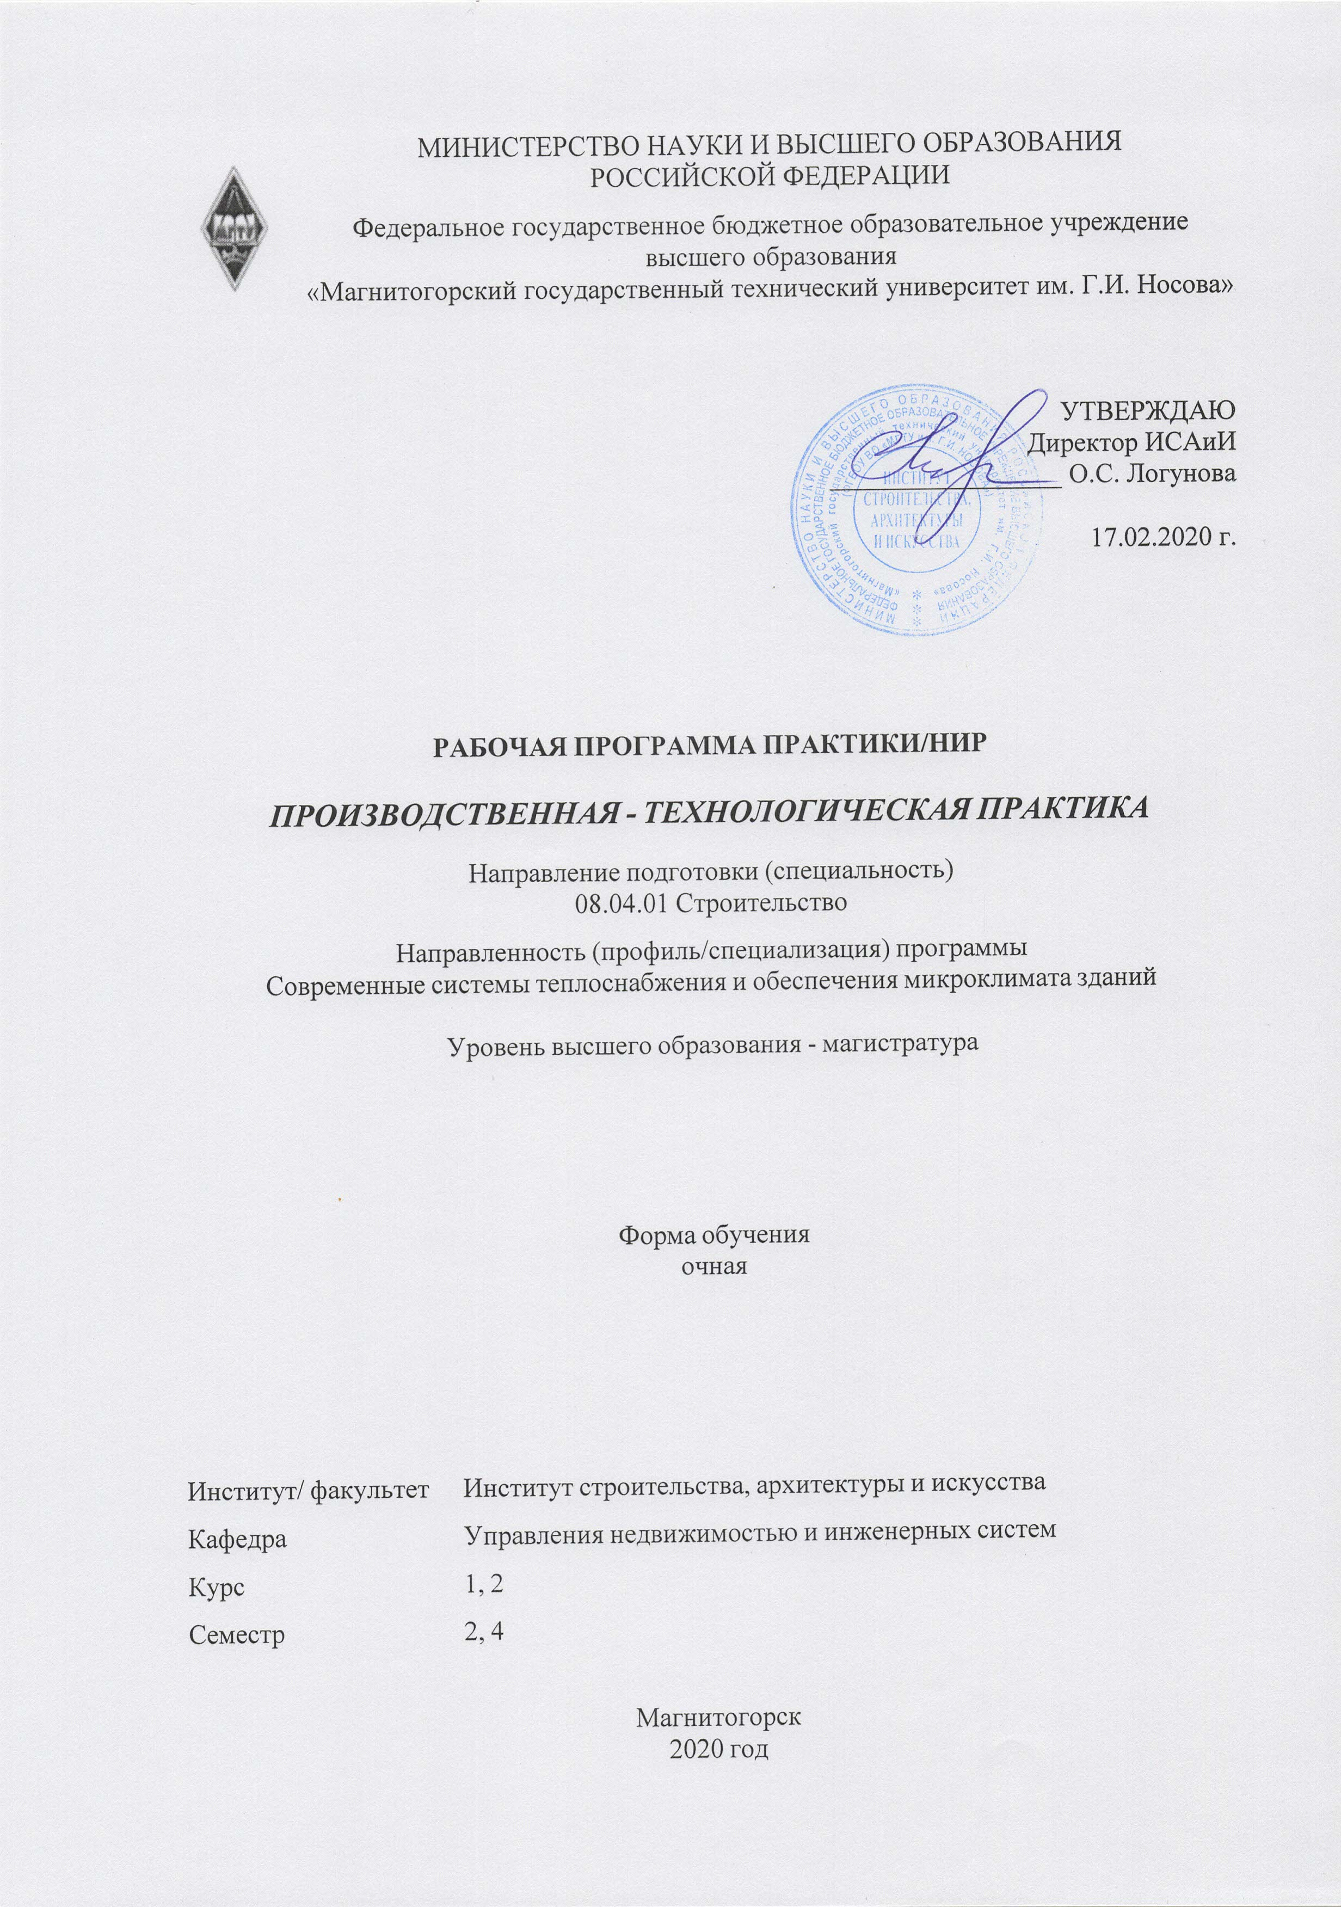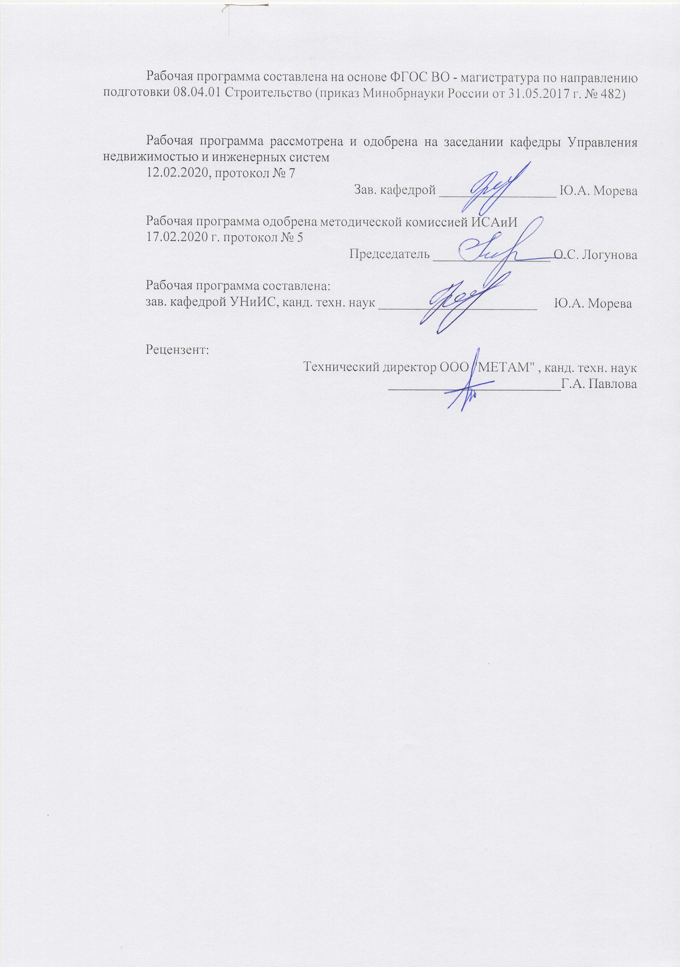

|  |
| --- |
| **1** **Цели** **практики/НИР** |
| Закрепление полученных ранее умений и профессиональных навыков профессиональной деятельности; ознакомление с порядком и правилами выпуска проектной документации; приобретение опыта практической работы, в том числе самостоятельной деятельности на  предприятии (в организации); приобретение практических навыков и компетенций в сфере  профессиональной деятельности. |
| **2** **Задачи** **практики/НИР** |
| - сбор, систематизация и анализ информационных исходных данных для проектирования инженерных систем и оборудования;  - технико-экономическое обоснование и принятие проектных решений в целом по объекту, координация работ по частям проекта;  - разработка методов и программных средств расчета объекта проектирования, расчетное обеспечение проектной и рабочей документации, оформление законченных проектных работ;  - разработка инновационных систем, в том числе с использованием научных достижений;  - контроль соответствия разрабатываемых проектов и технической документации заданию на проектирование, стандартам, строительным нормам и правилам, техническим условиям и другим исполнительным документам. |
|  |
| **3** **Место** **практики/НИР** **в** **структуре** **образовательной** **программы** |
| Для прохождения практики/НИР необходимы знания (умения, владения), сформированные в результате изучения дисциплин/ практик: |
| Учебная - ознакомительная практика |
| Учебная - научно-исследовательская работа |
| Управление строительной организации |
| Порядок подготовки проектной документации на инженерные сети |
| Основы научной коммуникации |
| Организация проектно-изыскательской деятельности |
| Методология и методы научного исследования |
| Гидравлические режимы трубопроводных систем |
| Энерго- и ресурсо сбережение в системах теплоснабжения и вентиляции |
| Теория и практика современных систем отопления |
| Знания (умения, владения), полученные в процессе прохождения практики/НИР будут необходимы для изучения дисциплин/практик: |
| Подготовка к процедуре защиты и защита выпускной квалификационной работы |
| Производственная - преддипломная практика |

|  |  |
| --- | --- |
| **4** **Место** **проведения** **практики/НИР** | |
| Место проведения практики определяются договорными взаимоотношениями с организациями, среди которых:  - проектные организации;  – строительные и ремонтно-строительные организации;  - организации (предприятия) по изготовлению, монтажу, наладке и ремонту систем отопления, теплогазоснабжения, вентиляции и кондиционирования воздуха;  - фирмы по реализации, внедрению, монтажу, наладке и ремонту элементов и систем отопления, теплогазоснабжения, вентиляции и кондиционирования воздуха.  При выборе предприятия студент может учитывать свои профессиональные интересы, рассматривая предприятие не только как базу для прохождения практики, но и как возможное место будущей работы.  Во время практики на студентов распространяется трудовое законодательство, правила охраны труда и внутреннего распорядка, действующие на предприятии. | |
| Способ проведения практики/НИР: стационарная | |
| Практика/НИР осуществляется дискретно | |
|  |  |
| **5** **Компетенции** **обучающегося,** **формируемые** **в** **результате** **прохождения**  **практики/НИР** **и** **планируемые** **результаты** **обучения** | |
| В результате прохождения практики/НИР обучающийся должен обладать следующими компетенциями: | |
| Код индикатора | Индикатор достижения компетенции |
| ПК-1 Способен подготовить проектную и рабочую документацию по отдельным элементам и узлам, выполнять проекты систем отопления, вентиляции, кондиционирования воздуха, противодымной вентиляции | |
|
| ПК-1.2 | Выполняет разработку технических решений элементов и узлов систем и выполняет полный перечень работ по разработке проекта внутренних инженерных систем |
| ПК-1.1 | Выполняет подготовительный этап проектирования, включающий сбор , подготовку и анализ исходных данных |
| ПК-3 Способен разработать отдельные разделы проекта при обеспечении соблюдения требований энергетической эффективности зданий, строений и сооружений | |
|
| ПК-3.1 | Осуществляет полную разработку отдельных разделов проекта, подтверждающих соответствия зданий, строений и сооружений требованиям энергетической эффективности |
| ПК-4 Способен выполнить специальные расчеты для проектирования котельных, центральных тепловых пунктов | |
|
| ПК-4.1 | Составляет тепловую схему с расчетом тепловых и материальных балансов, выполняет гидравлические расчеты трубопроводов, осуществляет выбор оборудования и арматуры котельных, центральных тепловых пунктов, оформляет расчеты и пояснительную записку |

|  |  |  |  |  |  |
| --- | --- | --- | --- | --- | --- |
| **6.** **Структура** **и** **содержание** **практики/НИР** | | | | | |
| Общая трудоемкость практики/НИР составляет 18 зачетных единиц 648 акад. часов, в том числе:  – контактная работа – 7,4 акад. часов:  – самостоятельная работа – 640,6 акад. часов; | | | | |  |
| №  п/п | Разделы (этапы) и содержание практики | Семестр | Виды работ на практике,  включая самостоятельную работу | Код компетенции | |
| 1. | Подготовительный этап (2 семестр) | 2 | Подготовительный этап. Ознакомление с заданием на практику. Прохождение инструктажа по технике безопасности. Знакомство с предприятием (организацией) | ПК-1.1 | |
| 2. | Основной этап (2 семестр) | 2 | Прохождение обучающимся производственной - технологической практики на предприятии (в организации). Выполнение работ, изучение вопросов согласно индивидуальному заданию | ПК-1.1, ПК-1.2, ПК-3.1, ПК-4.1 | |
| 3. | Заключительный этап (2 семестр) | 2 | Оформление и защита отчетов по производственной-технологической практики | ПК-1.1, ПК-1.2, ПК-4.1 | |
| 4. | Подготовительный этап (4 семестр) | 4 | Подготовительный этап. Ознакомление с индивидуальным заданием на практику. Прохождение инструктажа по техники безопасности. Знакомство с предприятием (организацией) | ПК-1.1 | |
| 5. | Основной этап (4 семестр) | 4 | Прохождение обучающимся производственной - технологической практики на предприятии (организации). Выполнение работ, изучение вопросов согласно индивидуальному заданию на практику | ПК-1.1, ПК-1.2, ПК-3.1, ПК-4.1 | |
| 6. | Заключительный этап (4 семестр) | 4 | Систематизация, анализ информации, полученной в период прохождения практики. Написание, оформление и защита отчета по производственной-технологической практики | ПК-1.1, ПК-1.2, ПК-3.1, ПК-4.1 | |

|  |
| --- |
| **7** **Оценочные** **средства** **для** **проведения** **промежуточной** **аттестации** **по** **практике/НИР** |
| Представлены в приложении 1. |
|  |
| **8** **Учебно-методическое** **и** **информационное** **обеспечение** **практики/НИР** |
| **а) Основная литература:** |
| 1. Пыжов, В. К. Системы кондиционирования, вентиляции и отопления : учебник / В. К. Пыжов, Н. Н. Смирнов ; ИГЭУ. - Москва ; Вологда : Инфра- Инженерия, 2019. - 528 с. - ISBN 978-5-9729-0345-0. - Текст : электронный. - URL: https://znanium.com/catalog/product/1053294 (дата обращения: 11.09.2020). – Режим доступа: по подписке.  2. Соколов Е.Я., Теплофикация и тепловые сети : учебник для вузов. / Соколов Е.Я. - М. : Издательский дом МЭИ, 2017. - ISBN 978-5-383-01166-9 - Текст : электронный // ЭБС "Консультант студента" : [сайт]. - URL : https://www.studentlibrary.ru/book/ISBN9785383011669.html (дата обращения: 01.10.2020).  3. Дячек П.И., Кондиционирование воздуха и холодоснабжение : Учеб. пособие. / П.И. Дячек - М. : Издательство АСВ, 2017. - 676 с. - ISBN 978-5-4323-0237-3 - Текст : электронный // ЭБС "Консультант студента" : [сайт]. - URL : https://www.studentlibrary.ru/book/ISBN9785432302373.html (дата обращения: 30.09.2020). - Режим доступа : по подписке.  4. Еремкин, А. И. Тепловой режим зданий : учебное пособие для вузов / А. И. Еремкин, Т. И. Королева. — 3-е изд., испр. и доп. — Санкт-Петербург : Лань, 2020. — 304 с. — ISBN 978-5-8114-5369-6. — Текст : электронный // Лань : электронно- библиотечная система. — URL: https://e.lanbook.com/book/149299 (дата обращения: 09.10.2020). — Режим доступа: для авториз. пользователей. |
|  |
| **б) Дополнительная литература:** |
| 1. Зеликов, В. В. Справочник инженера по отоплению, вентиляции и кондиционированию : учебно-практическое пособие / В. В. Зеликов. - Москва : Инфра -Инженерия, 2011. - 624 с. - ISBN 978-5-9729-0037-4. - Текст : электронный. - URL: https://znanium.com/catalog/product/520726 (дата обращения: 11.09.2020). – Режим доступа: по подписке.  2. Литвинова, Н. А. Вентиляция и качество воздуха в зданиях городской среды: монография / Н. А. Литвинова. — Москва: ИНФРА-М, 2020. — 175 с. - (Научная мысль). — www.dx.doi.org/10.12737/monography_5bbb658d447208.82023948. - ISBN 978-5-16-013768-1. - Текст : электронный. - URL: https://znanium.com/catalog/product/1045622 (дата обращения: 11.09.2020). – Режим доступа: по подписке.  3. Старкова, Л. Г. Теплоснабжение района города : учебно-методическое пособие / Л. Г. Старкова, Ю. А. Морева, Л. И. Короткова ; МГТУ. - Магнитогрск : МГТУ, 2017. - 1 электрон. опт. диск (CD-ROM). - Загл. с титул. экрана. - URL: https://magtu.informsystema.ru/uploader/fileUpload? name=3294.pdf&show=dcatalogues/1/1137677/3294.pdf&view=true (дата обращения: 14.05.2020). - Макрообъект. - Текст : электронный. - Сведения доступны также на CD- ROM.  4. Короткова, Л. И. Диагностика и наладка внутренних и наружных инженерных систем : учебно-методическое пособие / Л. И. Короткова, Ю. А. Морева, Г. А. Павлова ; МГТУ. - Магнитогорск, 2014. - 111 с. : ил., схемы, табл. - URL: https://magtu.informsystema.ru/uploader/fileUpload? name=791.pdf&show=dcatalogues/1/1115550/791.pdf&view=true (дата обращения: |

|  |
| --- |
| 14.05.2020). - Макрообъект. - Текст : электронный. - ISBN 978-5-9967-0522-1. - Имеется печатный аналог.  5. Феоктистова, Т. Г. Производственная санитария и гигиена труда: учебное пособие / Феоктистова Т. Г., Феоктистова О. Г., Наумова Т. В. - М.: НИЦ ИНФРА-М, 2019. - 382 с. - (Высшее образование: Бакалавриат). - ISBN 978-5-16-004894-9. - Текст : электронный. - URL: https://znanium.com/catalog/product/1003701 (дата обращения: 11.09.2020). – Режим доступа: по подписке.  6. Феофанов, Ю.А. Инженерные сети: современные трубы и изделия для ремонта и строительства: учебное пособие для вузов / Ю. А. Феофанов. - 2-е изд., перераб. и доп. - Москва: Издательство Юрайт, 2020. - 157с. - (Высшее образование). - ISBN 978-5-534-04169-9. - Текст : электронный // ЭБС Юрайт [сайт]. — URL: https://urait.ru/bcode/452723 (дата обращения: 11.09.2020).  7. Шиляев, М. И. Отопление, вентиляция и кондиционирование воздуха. Примеры расчета систем: учебное пособие для вузов / М. И. Шиляев, Е. М. Хромова, Ю. Н. Дорошенко; под редакцией М. И. Шиляева. - 2-е изд., испр. и доп. - Москва: Издательство Юрайт, 2020. - 250с. - (Высшее образование). - ISBN 978-5-534-09295-0. — Текст : электронный // ЭБС Юрайт [сайт]. — URL: https://urait.ru/bcode/455773 (дата обращения: 11.09.2020).  8. Короткова, Л. И. Теплозащита и отопление зданий : учебное пособие / Л. И. Короткова, Г. А. Павлова ; МГТУ. - Магнитогорск, 2012. - 125 с. : ил., табл. - URL: https://magtu.informsystema.ru/uploader/fileUpload? name=544.pdf&show=dcatalogues/1/1095618/544.pdf&view=true (дата обращения: 14.05.2020). - Макрообъект. - Текст : электронный. - Имеется печатный аналог.  9. Новоселова, Ю. Н. Теплоснабжение с основами теплотехники : учебное пособие / Ю. Н. Новоселова, Ю. А. Морева. - Магнитогорск : МГТУ, 2014. - 86 с. : ил., табл., схемы. - URL: https://magtu.informsystema.ru/uploader/fileUpload? name=1107.pdf&show=dcatalogues/1/1120321/1107.pdf&view=true (дата обращения: 14.05.2020). - Макрообъект. - Текст : электронный. - Имеется печатный аналог.  10. Трубицына, Г. Н. Местные приточно-вытяжные системы вентиляции : учебное пособие / Г. Н. Трубицына ; МГТУ. - Магнитогорск : МГТУ, 2015. - 85 с. : ил., табл., граф. - URL: https://magtu.informsystema.ru/uploader/fileUpload? name=1115.pdf&show=dcatalogues/1/1120534/1115.pdf&view=true (дата обращения: 14.05.2020). - Макрообъект. - Текст : электронный. - Имеется печатный аналог. |
|  |
| **в) Методические указания:** |
| 1. Рябчикова, Е. С. Теория и техника инженерного эксперимента : учебно- методическое пособие / Е. С. Рябчикова, М. Ю. Рябчиков. - Магнитогорск : МГТУ, 2015. - 1 электрон. опт. диск (CD-ROM). - Загл. с титул. экрана. - URL: https://magtu.informsystema.ru/uploader/fileUpload? name=1482.pdf&show=dcatalogues/1/1124009/1482.pdf&view=true (дата обращения: 14.05.2020). - Макрообъект. - Текст : электронный. - Сведения доступны также на CD- ROM.  2. Новоселова, Ю. Н. Теплоснабжение и вентиляция : учебно-методическое пособие / Ю. Н. Новоселова, Г. Н. Трубицына ; МГТУ. - Магнитогорск : МГТУ, 2015. - 1 электрон. опт. диск (CD-ROM). - Загл. с титул. экрана. - URL: https://magtu.informsystema.ru/uploader/fileUpload? name=1434.pdf&show=dcatalogues/1/1123954/1434.pdf&view=true (дата обращения: 11.09.2020). - Макрообъект. - Текст : электронный. - Сведения доступны также на CD- ROM.  3. Голяк, С. А. Газоснабжение жилого района города : учебно-методическое пособие / С. А. Голяк, М. С. Уляков, И. Е. Сикерин ; МГТУ. - Магнитогорск : МГТУ, 2015. - 1 электрон. опт. диск (CD-ROM). - Загл. с титул. экрана. - URL: |

|  |  |  |  |  |  |  |
| --- | --- | --- | --- | --- | --- | --- |
| https://magtu.informsystema.ru/uploader/fileUpload? name=1553.pdf&show=dcatalogues/1/1124755/1553.pdf&view=true (дата обращения: 14.05.2020). - Макрообъект. - Текст : электронный. - Сведения доступны также на CD- ROM. | | | | | | |
|  |  |  |  |  |  |  |
| **г)** **Программное** **обеспечение** **и** **Интернет-ресурсы:** | | | | | | |
|  | | | | | | |
|  |  |  |  |  |  |  |
| **Программное обеспечение** | | | | | | |
|  |  | Наименование ПО | № договора | | Срок действия лицензии | |
|  |  | MS Windows 7 Professional(для классов) | Д-1227-18 от 08.10.2018 | | 11.10.2021 | |
|  |  |
|  |  |
|  |  | MS Office 2007 Professional | № 135 от 17.09.2007 | | бессрочно | |
|  |  | 7Zip | свободно распространяемое ПО | | бессрочно | |
|  |  | FAR Manager | свободно распространяемое ПО | | бессрочно | |
|  |  | Adobe Reader | свободно распространяемое ПО | | бессрочно | |
|  |  | Браузер Mozilla Firefox | свободно распространяемое ПО | | бессрочно | |
|  |  | Браузер Yandex | свободно распространяемое ПО | | бессрочно | |
|  |  |  |  |  |  |  |
| **Профессиональные базы данных и информационные справочные системы** | | | | | | |
|  | Название курса | | | Ссылка | |  |
|  | Электронная база периодических изданий East View Information Services, ООО «ИВИС» | | | https://dlib.eastview.com/ | |  |
|  |  |
|  | Национальная информационно-аналитическая система – Российский индекс научного цитирования (РИНЦ) | | | URL: https://elibrary.ru/project_risc. asp | |  |
|  | Поисковая система Академия Google (Google Scholar) | | | URL: https://scholar.google.ru/ | |  |
|  | Информационная система - Единое окно доступа к информационным ресурсам | | | URL: http://window.edu.ru/ | |  |
|  | Электронные ресурсы библиотеки МГТУ им. Г.И. Носова | | | http://magtu.ru:8085/marcweb 2/Default.asp | |  |
|  | Университетская информационная система РОССИЯ | | | https://uisrussia.msu.ru | |  |
|  | Международная наукометрическая реферативная и полнотекстовая база данных научных изданий «Web of science» | | | http://webofscience.com | |  |
|  | Международная реферативная и полнотекстовая справочная база данных научных изданий «Scopus» | | | http://scopus.com | |  |
|  | Международная база полнотекстовых журналов Springer Journals | | | http://link.springer.com/ | |  |
|  | Международная коллекция научных протоколов по различным отраслям знаний Springer Protocols | | | http://www.springerprotocols. com/ | |  |
|  | Международная реферативная и полнотекстовая справочная база данных научных изданий «Springer Nature» | | | https://www.nature.com/sitein dex | |  |
|  | Архив научных журналов «Национальный электронно-информационный концорциум» (НП НЭИКОН) | | | https://archive.neicon.ru/xmlu i/ | |  |
| **9** **Материально-техническое** **обеспечение** **практики/НИР** | | | | | | |
| Помещения для самостоятельной работы: Персональные компьютеры с пакетом MS Office, выходом в Интернет и с доступом в электронную информационно-образовательную среду университета: Персональные компьютеры с пакетом MS Office, выходом в Интернет и с доступом в электронную информационно-образовательную среду университета. | | | | | | |

Приложение 2

**7 Оценочные средства для проведения промежуточной аттестации**

**а) Планируемые результаты обучения и оценочные средства для проведения промежуточной аттестации:**

|  |  |  |
| --- | --- | --- |
| Код индикатора | Индикатор достижения компетенции | Оценочные средства |
| ПК-1: Способен подготовить проектную и рабочую документацию по отдельным элементам и узлам, выполнять проекты систем отопления, вентиляции, кондиционирования воздуха, противодымной вентиляции | | |
| ПК-1.1 | Выполняет подготовительный этап проектирования, включающий сбор, подготовку и анализ исходных данных | **Пример практического задания**  1. Выполнить сбор исходных данных для проектирования системы отопления заданного объекта.  2. Выполнить сбор исходных данных для проектирования системы вентиляции заданного объекта.  3. Выполнить сбор исходных данных для проектирования системы кондиционирования заданного объекта.  4. Подготовить исходные данные для проектирования системы теплоснабжения заданного объекта.  5. Подготовить исходные данные для проектирования системы газоснабжения заданного объекта.  6. Выполнить анализ собранных исходных данных. |
| ПК-1.2 | Выполняет разработку технических решений элементов и узлов систем и выполняет полный перечень работ по разработке проекта внутренних инженерных систем | **Пример практического задания**  1. Разработать техническое решение заданного элемента системы отопления.  2. Разработать техническое решение заданного элемента системы вентиляции.  3. Разработать техническое решение заданного узла системы отопления.  4. Разработать техническое решение заданного узла системы газоснабжения.  5. Выполнить часть раздела ОВ для заданного объекта. |
| ПК-3: Способен разработать отдельные разделы проекта при обеспечении соблюдения требований энергетической эффективности зданий, строений и сооружений | | |
| ПК-3.1 | Осуществляет полную разработку отдельных разделов проекта, подтверждающих соответствия зданий, строений и сооружений требованиям энергетической эффективности | **Пример практического задания**  1. Выполнить сбор данных для разработки раздела ЭЭС для заданного объекта.  2. Разработка раздела ЭЭС с составлением энергетического паспорта для заданного объекта |
| ПК-4: Способен выполнить специальные расчеты для проектирования котельных, центральных тепловых пунктов | | |
| ПК-4.1 | Составляет тепловую схему с расчетом тепловых и материальных балансов, выполняет гидравлические расчеты трубопроводов, осуществляет выбор оборудования и арматуры котельных, центральных тепловых пунктов, оформляет расчеты и пояснительную записку | **Пример практического задания**  1. Составить тепловую схему для заданного объекта с расчетом тепловых балансов.  2. Выполнить гидравлический расчет трубопроводов тепловой схемы заданного объекта.  3. Выполнить выбор оборудования и арматуры для заданного центрального теплового пункта. |

**б) Порядок проведения промежуточной аттестации, показатели и критерии оценивания:**

Промежуточная аттестация по производственной-технологической практике имеет целью определить степень достижения запланированных результатов обучения и проводиться в форме зачета с оценкой.

Зачет с оценкой выставляется обучающемуся во 2 семестре за подготовку и защиту отчета по практике.

Подготовка отчета выполняется обучающимся самостоятельно под руководством преподавателя. При написании отчета обучающийся должен показать свое умение работать с нормативным материалом и литературными источниками, а также возможность систематизировать и анализировать фактический материал и самостоятельно творчески его осмысливать.

Содержание отчета определяется индивидуальным заданием, выданным руководителем практики. В период практики обучающийся обязан изучить вопросы в соответствии с темой индивидуального задания и изложить в отчете свои предложения, осуществление которых дает возможность получить определенный технический и экономический эффект. Полнота выполнения индивидуального задания учитывается при оценке прохождения студентом производственно-технологической практики.

Контроль остаточных знаний проводится в форме написания обзорной статьи или подготовки доклада на конференцию по индивидуальному заданию или тематике магистерской диссертации.

На протяжении всего периода прохождения практики обучающийся должен вести дневник по практике, который будет являться приложением к отчету.

**Показатели и критерии оценивания:**

– на оценку **«отлично»** (5 баллов) – обучающийся представляет отчет, в котором в полном объеме раскрыто содержание задания; текст излагается последовательно и логично с применением актуальных нормативных документов; в отчете дана всесторонняя оценка практического материала; используется творческий подход к решению проблемы; сформулированы экономически обоснованные выводы и предложения. Отчет соответствует предъявляемым требованиям к оформлению.

На защите обучающийся демонстрирует системность и глубину знаний, полученных при прохождении практики; стилистически грамотно, логически правильно излагает ответы на вопросы; дает исчерпывающие ответы на дополнительные вопросы преподавателя; способен обобщить материал, сделать собственные выводы, выразить свое мнение, привести иллюстрирующие примеры.

– на оценку **«хорошо»** (4 балла) – обучающийся представляет отчет, в котором содержание раскрыто достаточно полно, материал излагается с применением актуальных нормативных документов, основные положения хорошо проанализированы, имеются выводы и экономически обоснованные предложения. Отчет в основном соответствует предъявляемым требованиям к оформлению.

На защите обучающийся демонстрирует достаточную полноту знаний в объеме программы практики, при наличии лишь несущественных неточностей в изложении содержания основных и дополнительных ответов; владеет необходимой для ответа терминологией; недостаточно полно раскрывает сущность вопроса; отсутствуют иллюстрирующие примеры, обобщающее мнение студента недостаточно четко выражено.

– на оценку **«удовлетворительно»** (3 балла) – обучающийся представляет отчет, в котором содержание раскрыты слабо и в неполном объеме, выводы правильные, но предложения являются необоснованными. Материал излагается на основе неполного перечня нормативных документов. Имеются нарушения в оформлении отчета.

На защите обучающийся демонстрирует недостаточно последовательные знания по вопросам программы практики; использует специальную терминологию, но допускает ошибки в определении основных понятий, которые затрудняется исправить самостоятельно; демонстрирует способность самостоятельно, но не глубоко, анализировать материал, раскрывает сущность решаемой проблемы только при наводящих вопросах преподавателя; отсутствуют иллюстрирующие примеры, отсутствуют выводы.

– на оценку **«неудовлетворительно»** (2 балла) – обучающийся представляет отчет, в котором содержание раскрыты слабо и в неполном объеме, выводы и предложения являются необоснованными. Материал излагается на основе неполного перечня нормативных документов. Имеются нарушения в оформлении отчета. Отчет с замечаниями преподавателя возвращается обучающемуся на доработку, и условно допускается до публичной защиты.

На защите обучающийся демонстрирует фрагментарные знания в рамках программы практики; не владеет минимально необходимой терминологией; допускает грубые логические ошибки, отвечая на вопросы преподавателя, которые не может исправить самостоятельно.

– на оценку **«неудовлетворительно»** (1 балл) – обучающийся представляет отчет, в котором очень слабо рассмотрены практические вопросы задания, применяются старые нормативные документы и отчетность. Отчет выполнен с нарушениями основных требований к оформлению. Отчет с замечаниями преподавателя возвращается обучающемуся на доработку, и не допускается до защиты.